Kürbis-Stuten
… gefülltes Hefeteig-Brot mit Mango-Chutney und Kürbis
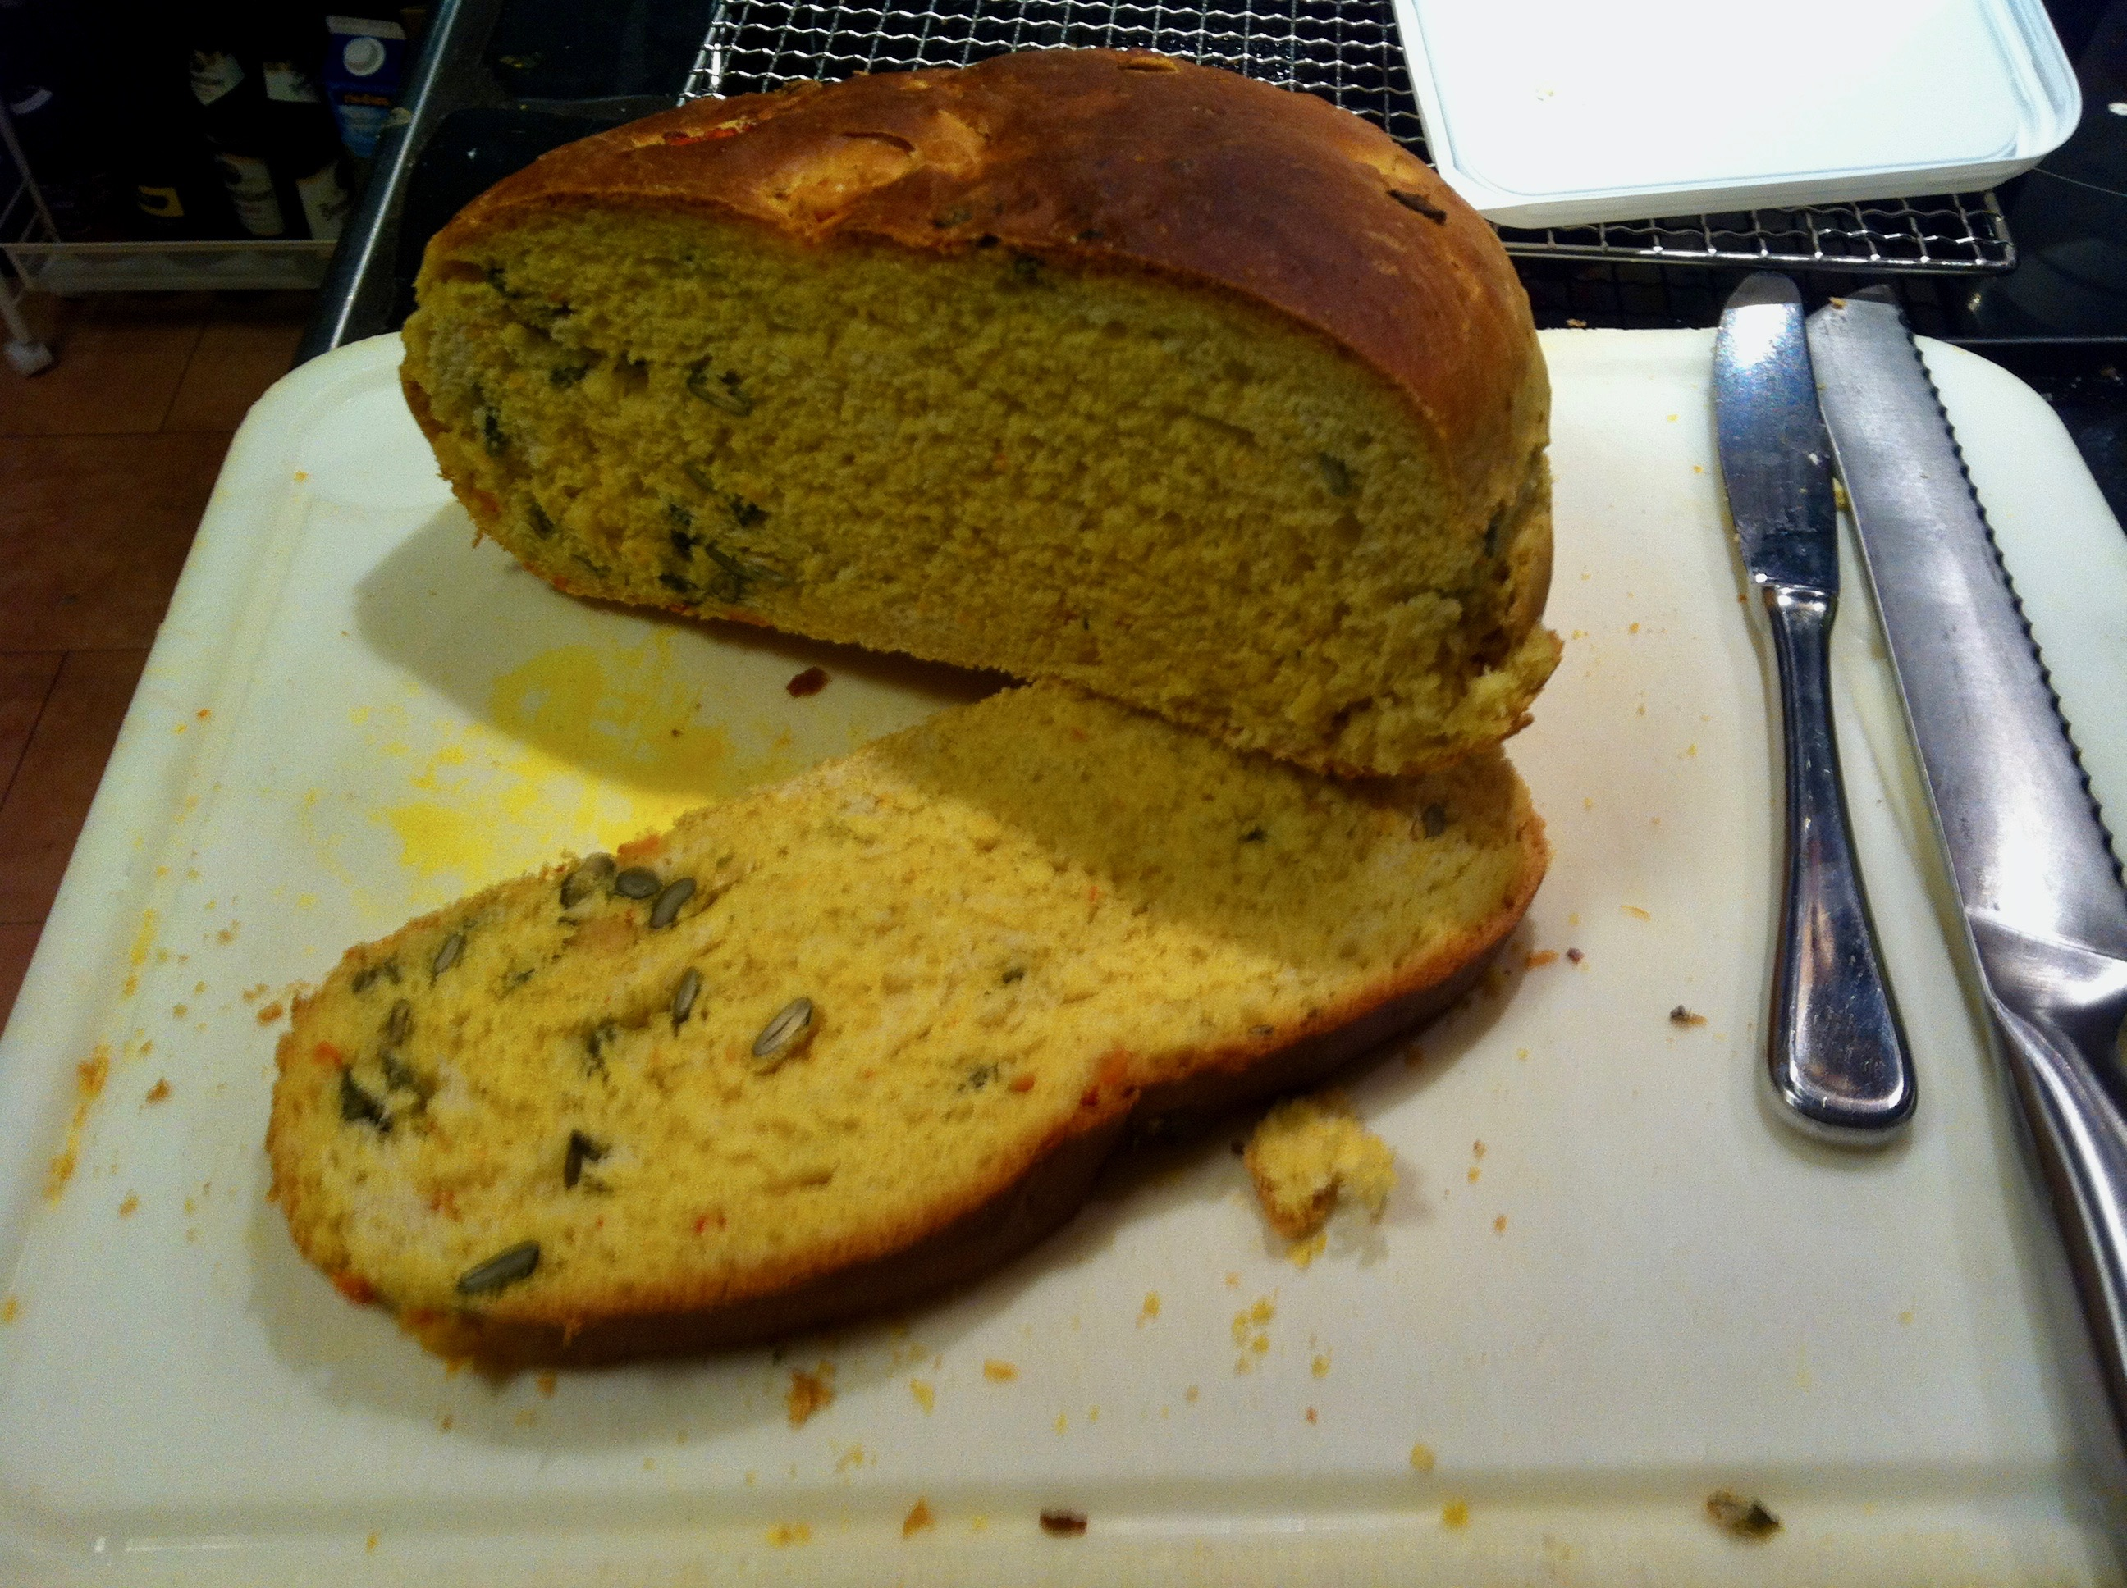

Vorab-Info:
Backzeit 45 min
Gärung 2 mal 30 Min.
Zutaten:
15 gr. frische Hefe oder ¾ Pack Trockenhefe
200 ml warme Milch
375 gr. Mehl (Type 405)
40 ml Olivenöl
1 El Zucker
¾ Tl. Salz
30 gr. Kürbiskerne
75 gr. Hokkaidokürbis
1 EL Öl
etwas Salz
60 gr. Mango-Chatney oder Pseto
Zubereitung:
Die Hefe in einer großen Rührschüssel mit der warmen Milch, Zucker, Öl und Salz mit einem Schneebesen verrühren. Das Mehl sieben und in das Hefe-Milch Gemisch zu einem Teig verarbeiten. 30 Min. gehen lassen bis sich das Volumen etwa verdoppelt hat.
In der Zwischenzeit: Die Kürbiskerne in einer Pfanne trocken anrösten. Die Kürbisspalten mit etwas Öl in der Pfanne andünsten. Mit dem Chatney verrühren und die Masse nun erkalten lassen.
Den Teig kräftig durchkneten, dabei die erkalteten Kürbiskerne, Kürbisspalten und das Mango unter den Teig arbeiten. den Teig ggf. mit etwas Mehl zu einem Brot formen und in der Backform weitere 30 Min. gehen lassen.
Den Backofen auf 180°C, oder 160°C Umluft, vorheizen. Das aufgegangenes Brot 45 Min. backen. Auf ein Gitter erkalten lassen.
Tipp:
Pur als Snack, in Kombination mit würzigem Käse zu Wein.
Das Chatney nicht mit in dem Teig einarbeiten, und apart dazu reichen
Historie:
1.11.2017

Brot
Essen und Mehr

